российская федерация
белгородская область


АДМИНИСТРАЦИЯ СЕТИЩЕНСКОГО СЕЛЬСКОГО ПОСЕЛЕНИЯ

МУНИЦИПАЛЬНОГО РАЙОНА «КРАСНЕНСКИЙ РАЙОН»

Р А С П О Р Я Ж Е Н И Е

«02» мая 2017 года №70-р

Об установлении лимитов потребления
горюче-смазочных материалов
на май 2017 года

В соответствии с распоряжением Министерства транспорта РФ от 14 марта 2008 года № АМ-23-р «О внесении в действие методических рекомендаций «Нормы расхода топлив и смазочных материалов на автомобильном транспорте» и распоряжением администрации муниципального района «Красненский район» от 02 декабря 2015 года
№ 1014-р «Об установлении норм расхода топлива»:
1. Установить лимит на май месяц 2017 года по разделу «Управление» в количестве 56 л. на сумму 2000,00 (две тысячи ) рублей, 00 копеек.
2. Списание топлива производить на основании установленных норм по машинам.
3. Контроль за исполнением распоряжения возложить на главу администрации Сетищенского сельского поселения В.А.Мамонова.

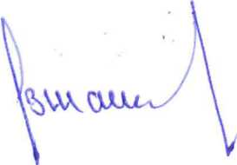
Глава администрации
Сетищенского сельского поселения В.Мамонов

